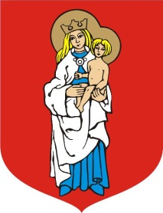    

**Program minutowy I edycji Grand Prix Sztumu w biegu i marszu NW**

**0d 10.00 –czynne biuro zawodów/prosimy o przybywanie około 11.00/**

**Od 11.00 – czynna kawiarenka**

11.40 –wspólna rozgrzewka dla uczestników Marszu NW i biegów

**11.55 –otwarcie imprezy**

12:00 –start biegu mężczyzn i kobiet – 6 km – (4 okrążenia)

12.03 – marsz Nordic Walking – 4,5 km (3 okrążenia) **i rajd NW 3 km/2 okrążenia/-bez klasyfikacji**

**Od 12.30 – wydawanie posiłku regeneracyjnego**

**Ok. 13.00 – losowanie upominków**

**Ok.13.30 –zakończenie I edycji XXIV Grand Prix Sztumu**

**Numery z chipami zachowujemy na pozostałe dwie edycje Grand Prix Sztum**

**Dojazd samochodem od parkingu przy drodze do Sztum –Uśnice w prawo w las/ będzie tabliczka przy parkingu**